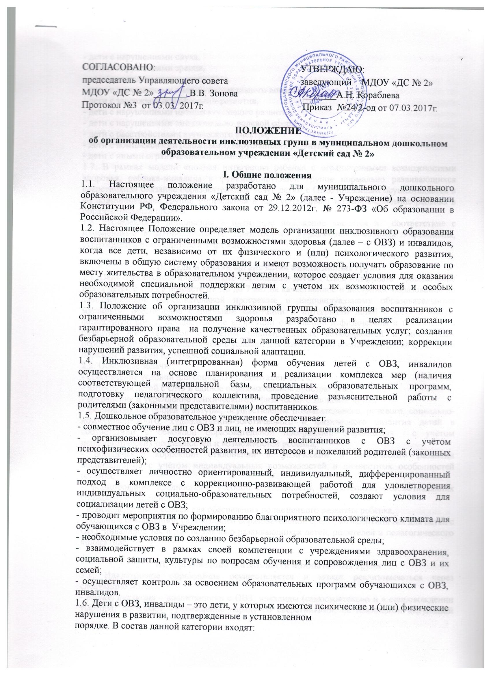

|  |  |
| --- | --- |
| СОГЛАСОВАНО:  председатель Управляющего совета  МДОУ «ДС № 2»_______ В.В. Зонова  Протокол №3 от 03.03. 2017г. | УТВЕРЖДАЮ:  заведующий МДОУ «ДС № 2»  _______А.Н. Кораблева  Приказ №24/2-од от 07.03.2017г. |

**ПОЛОЖЕНИЕ**

**об организации деятельности инклюзивных групп в муниципальном дошкольном образовательном учреждении «Детский сад № 2»**

**I. Общие положения**

1.1. Настоящее положение разработано для муниципального дошкольного образовательного учреждения «Детский сад № 2» (далее - Учреждение) на основании Конституции РФ, Федерального закона от 29.12.2012г. № 273-ФЗ «Об образовании в Российской Федерации».

1.2. Настоящее Положение определяет модель организации инклюзивного образования воспитанников с ограниченными возможностями здоровья (далее – с ОВЗ) и инвалидов, когда все дети, независимо от их физического и (или) психологического развития, включены в общую систему образования и имеют возможность получать образование по месту жительства в образовательном учреждении, которое создает условия для оказания необходимой специальной поддержки детям с учетом их возможностей и особых образовательных потребностей.

1.3. Положение об организации инклюзивной группы образования воспитанников с ограниченными возможностями здоровья разработано в целях реализации гарантированного права на получение качественных образовательных услуг; создания безбарьерной образовательной среды для данной категории в Учреждении; коррекции нарушений развития, успешной социальной адаптации.

1.4. Инклюзивная (интегрированная) форма обучения детей с ОВЗ, инвалидов осуществляется на основе планирования и реализации комплекса мер (наличия соответствующей материальной базы, специальных образовательных программ, подготовку педагогического коллектива, проведение разъяснительной работы с родителями (законными представителями) воспитанников.

1.5. Дошкольное образовательное учреждение обеспечивает:

- совместное обучение лиц с ОВЗ и лиц, не имеющих нарушений развития;

- организовывает досуговую деятельность воспитанников с ОВЗ с учётом психофизических особенностей развития, их интересов и пожеланий родителей (законных представителей);

- осуществляет личностно ориентированный, индивидуальный, дифференцированный подход в комплексе с коррекционно-развивающей работой для удовлетворения индивидуальных социально-образовательных потребностей, создают условия для социализации детей с ОВЗ;

- проводит мероприятия по формированию благоприятного психологического климата для обучающихся с ОВЗ в Учреждении;

- необходимые условия по созданию безбарьерной образовательной среды;

- взаимодействует в рамках своей компетенции с учреждениями здравоохранения, социальной защиты, культуры по вопросам обучения и сопровождения лиц с ОВЗ и их семей;

- осуществляет контроль за освоением образовательных программ обучающихся с ОВЗ, инвалидов.

1.6. Дети с ОВЗ, инвалиды – это дети, у которых имеются психические и (или) физические нарушения в развитии, подтвержденные в установленном

порядке. В состав данной категории входят:

- дети с нарушениями слуха,

- дети с нарушениями зрения,

- дети с тяжелым нарушением речи,

- дети с нарушениями опорно-двигательного аппарата,

- дети с задержкой психического развития,

- дети с нарушениями интеллектуального развития,

- дети с нарушениями эмоционально-волевой сферы,

- дети с расстройствами аутического спектра,

- дети с комплексными (сложными) нарушениями развития,

- дети с иными ограниченными возможностями здоровья.

1.7. В рамках модели «полная интеграция ребёнка с ограниченными возможностями здоровья, ребенка-инвалида в функционирующей группе нормально развивающихся сверстников» оказание образовательных услуг детям с ОВЗ, инвалидам осуществляется в функционирующей группе Учреждения и предусматривает полное включение ребёнка в образовательный процесс.

1.8. Изменения и дополнения в настоящее положение вносятся в соответствие с изменениями в законодательстве, принимаются Управляющим советом Учреждения, утверждается руководителем Учреждения.

**II.** **Цели и задачи организации инклюзивных групп**

2.1. Цель организации инклюзивного образования детей с ОВЗ, инвалидов – обеспечение права детей с ОВЗ в возрасте от 1,5 до 7 лет на качественное и доступное образование по адаптированной образовательной программе и индивидуальному образовательному маршруту, обеспечение социальной адаптации и интеграции детей с ОВЗ в новую социальную среду, осуществление коррекции отклонений в физическом и психическом развитии воспитанников с учётом индивидуальных возможностей и личностных особенностей ребёнка, обеспечение условий для совместного воспитания детей с разными образовательными возможностями.

2.2. Основные задачи:

- обеспечение условий для социальной адаптации детей,

- интеграция детей с ОВЗ в единое образовательное пространство,

- сохранение и укрепление психического и физического здоровья детей,

- формирование общей культуры, осуществление познавательного, речевого, социально-коммуникативного, художественно-эстетического и физического развития детей в соответствии с основной образовательной программой Учреждения с учётом психофизических особенностей и возможностей ребёнка,

- обеспечение коррекции отклонений в физическом и психическом развитии воспитанников с учётом индивидуальных возможностей и личностных особенностей ребёнка,

- формирование предпосылок учебной деятельности, компетенций, обеспечивающих социальную успешность,

- взаимодействие с семьёй для обеспечения полноценного развития ребёнка,

- создание современной развивающей образовательной среды, комфортной как для детей с ОВЗ, инвалидов так и для нормально развивающихся детей, родителей и педагогического коллектива.

**III. Организация деятельности инклюзивных групп**

3.1. Инклюзивное образование осуществляется и может реализовываться через следующие модели:

- *полная инклюзия* – воспитанники с ОВЗ, инвалиды (самостоятельно и в сопровождении тьютора) посещают Учреждение наряду со сверстниками, не имеющими нарушений развития, и обучаются по АОП, в соответствие с учебным планом, а также могут посещать кружки, клубы, общие мероприятия, праздники, развлечения и др.;

- *частичная инклюзия* – воспитанники с ОВЗ, инвалиды совмещают обучение по индивидуальному учебному плану с посещением Учреждения и обучаются по АОП, по индивидуальным учебным планам по согласованию с родителями (законными представителями), а также посещают индивидуальные занятия в дошкольном Учреждении, участвуют в режимных моментах, праздничных мероприятиях, развлечениях совместно с детьми, не имеющими нарушений в развитии. Они могут посещать кружки, мероприятия, если это не противоречит рекомендациям психолого-медико- педагогической консилиума.

3.2. Выбор модели инклюзивного образования детей с ОВЗ, инвалидов организуется с согласия родителей (законных представителей).

3.3. Комплектование инклюзивной группы осуществляется по заявлению родителей (законных представителей) и на основании заключения ПМПК с рекомендациями о формах обучения и организации образования.

3.4. При этом общая наполняемость группы сокращается, из которых 10 –составляют воспитанники с уровнем психофизического развития в соответствии с возрастной нормой, 5 – дети с ОВЗ. Воспитанники с тяжелыми и выраженными нарушениями в развитии составляют от 1 до 3-х человек в зависимости от степени выраженности и сложности дефекта.

3.5. Для организации инклюзивного образовательного процесса в Учреждении необходимо наличие:

- образовательной программы учреждения, отражающей основные принципы и содержание инклюзивного образования, а также имеющей соответствующий раздел по работе с детьми с ОВЗ;

- заключения ПМПК;

- адаптированной образовательной программы для детей с ОВЗ, инвалидов;

- письменного согласия родителя (законного представителя) на получение его ребенком образования по адаптированной программе;

- плана воспитательной работы Учреждения, включающего в себя мероприятия, направленные на воспитание у детей, педагогов и родителей гуманного отношения к детям с ОВЗ (по формированию инклюзивной культуры);

- проведение мониторинговых исследований, опросов, анкетирования с целью изучения общественного мнения по вопросам инклюзивного образования и др.

3.6. Отношения между дошкольным Учреждением и родителями (законными представителями) регулируются договором, заключаемым в установленном порядке.

3.7. Содержание образовательного процесса в группе определяется основной образовательной программой Учреждения и адаптированной образовательной программой, составленной на основе типовых, специальных, коррекционных, адаптированных или авторских программ с учётом комплексной оценки ресурсов и дефицитов ребёнка.

3.8. В случае невозможности полного усвоения программы из-за тяжести физических и (или) психических нарушений, в соответствии с рекомендациями ПМПК, в коррекционной работе делается акцент на формирование у ребёнка социальных и практически-ориентированных навыков.

3.9. Медицинское сопровождение осуществляется под руководством медицинской сестры. Совместно разрабатывается дифференцированная лечебно-оздоровительная программа ребёнка с ОВЗ, инвалида с учётом диагноза, степени тяжести заболевания, возраста и индивидуальных особенностей ребёнка.

3.10. Учреждение оказывает родителям (законным представителям) ребёнка с ОВЗ методическую и консультативную помощь с целью повышения их педагогической компетентности, способствует вовлечению родителей (законных представителей) в образовательную, оздоровительную и интеграционную работу, формирует у родителей (законных представителей) ответственность за развитие и восстановление здоровья ребёнка с ОВЗ.

3.11. Дети с ОВЗ, с согласия родителей (законных представителей) при необходимости могут быть направлены в течение года на районную психолого-медико-педагогическую комиссию, либо на консультации к специалистам необходимого профиля.

**IV. Права участников образовательного процесса**

4.1. Участники образовательного процесса: воспитатели, узкие специалисты,

родители и воспитанники.

4.2. Родители (законные представители) имеют право:

- защищать законные права ребенка;

- обращаться для разрешения конфликтных ситуаций к администрации Учреждения.

4.3. Воспитанник имеет право:

- на уважение человеческого достоинства;

- на моральное поощрение за успехи;

4.4. Педагогический работник имеет права, предусмотренные законом РФ

«Об образовании в РФ».